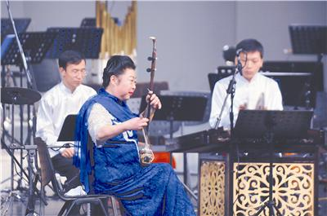
http://www.wh3351.com/upfile/21/20081211016.jpg

2008.1.20.出席“2008中山市青少年迎新春慈善音乐会”

